# Fej vagy írás

1. Az aranyforint.jpg kép felhasználásával készítsd el a fej.png és az iras.png képeket, melyek az érem egy-egy oldalát mutassák! Ügyelj arra, hogy az érmék mögött áttetsző legyen a háttér! A megoldáshoz használd a *Gimp* alkalmazást!
2. Készíts Aranyforint néven C# alkalmazást a következők szerint:
   1. 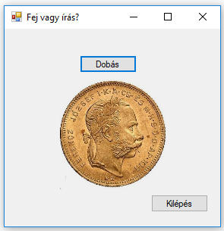 Az űrlap keretén *a „Fej vagy írás”*szöveg szerepeljen.
   2. Az űrlapon helyezz el egy PictureBox vezérlőt, melyet méretezz közel négyzet alakúra, de inkább picivel magasabb legyen, mint szélesebb. Állítsd be, hogy a megjelenő képet méretezze majd a vezérlőhöz (SretchImage).
   3. Az űrlapon szerepeljen egy „*Dobás”* ill. egy „*Kilépés”* feliratú gomb.
   4. A „*Kilépés”* feliratú gomb kattintásra zárja be az űrlapot.
   5. A „*Dobás”* feliratú gomb kattintás eseményére a következő algoritmus szerinti programot írd meg:  
      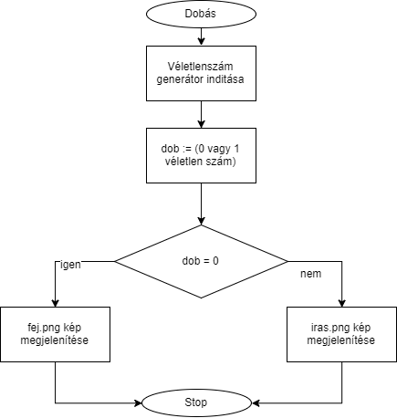
   6. A véletlen szám generálásához (0 vagy 1) az alábbi (interneten talált) mintaprogram adhat segítséget:  
      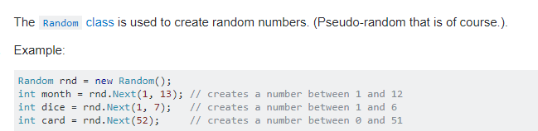
   7. A képek megjelenítéséhez az 1. feladatban létrehozott képeket mozgasd a projektkönyvtár bin/Debug alkönyvtárába. Ezt a könyvtárat tekinti a program „gyökér”könyvtárnak, azaz a Debug mappához képest relatív elérési útvonalakkal megadott képek esetén, akkor is „megtalálja” a program a képeket, ha a projektkönyvtárat elmozgatod a helyéről (abszolút elérési útvonal megadásával ez nem így történne!). Ebben az esetben az iras.png képre az alábbiak szerint kell hivatkoznod:  
       
   8. Teszteld a programot! Kattintgass többször a „*Dobás”* felirat gombra, és figyeld, hogy a véletlen számok szerint, hogyan váltogatja a képeket! Az űrlapot a teszt során a „*Kilépés*” feliratú gombra kattintással zárd be!
   9. Építs a Visual Studio nélkül is futtatható exe fájlt a projektből (Build/Build Solutionmenü)! Másold a Debug könyvtárban található aranyforint.exe fájlt pl. az Asztalra, majd indítsd el a programot! Figyeld meg mi történik! Másold az exe fájl mellé a fej.png és az iras.png képeket! Indítsd újra az exe fájlt és figyeld meg a működését!